МБУ «Межпоселенческая центральная библиотека Томского района»
Рассветовская библиотека - филиал

СЦЕНАРИЙ МЕРОПРИЯТИЯ

«МИР ЧУДЕС»

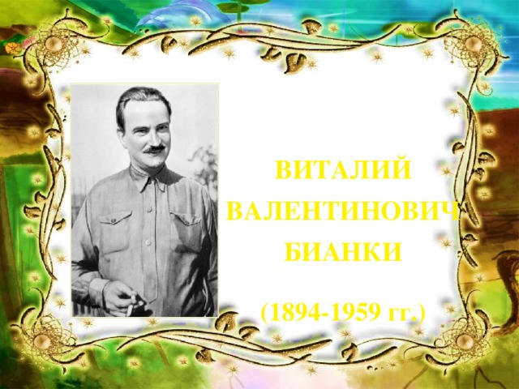

2019

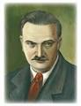

«МИР ЧУДЕС»

Сценарий мероприятия, посвященный юбилею В.В. Бианки.

Цель: Познакомить детей с жизнью и творчеством писателя – натуралиста, способствовать формированию эмоционального отношения к литературным произведениям о природе. Воспитывать любознательность и любовь к природе посредством художественной литературы.
Аудитория: Дети 7 – 10 лет.
Оборудование: Выставка книг « Отчего я пишу про лес?»
Мероприятие проводится в форме литературного часа.
Ход мероприятия
Библиотекарь: Здравствуйте ребята! Любой человек любит природу, но иногда встречаются люди, наделенные каким – то особенным отношением ко всему живому. Природа это чувствует и ждет момента, чтобы поделиться с ними секретами, раскрывает свои заветные тайны. В присутствии таких людей самые капризные растения расцветают пышным цветом, а самые пугливые животные забывают про все свои страхи. Одним из тех, кто обладал этим волшебным даром, был писатель и ученый Виталий Валентинович Бианки. В этом году ему исполнилось бы 125 лет.

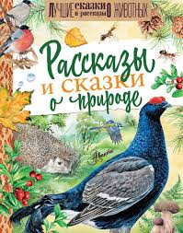
Повсюду: в лесу на полянке,
В реке, на болоте, в полях –
Ты встретишь героев Бианки,
У них побываешь в гостях.
Про птиц, насекомых, лягушек
Рассказы и сказки прочтешь
И лучше знакомых зверушек
Узнаешь, дружок, и поймешь.
Ох, так написать о природе
Непросто, ведь нужно уметь
На вещи, знакомые вроде,
Всегда удивленно смотреть.

Виталий Валентинович Бианки – известный писатель, классик детской литературы. Влюбленный в природу, как никто другой знающий ее, он большую часть жизни посвятил описанию загадочного и неповторимого, таинственного и разнообразного мира русского леса и его обитателей. Родился Виталий Бианки 12 февраля 1894 года в Петербурге. Отец его был ученым – орнитологом, работал хранителем коллекций Зоологического музея Академии наук. Мама будущего писателя так умела обращаться с растениями, что под ее руками расцветал любой зачахший кустик. Родители передали сыну свою любовь к природе. Дома всегда жило много зверья, птиц, был аквариум с рыбами, террариум с черепахами, ящерицами и змеями. Каждое лето семья выезжала за город в деревню Лебяжье. Здесь – рыбалка, ловля птиц, выкармливание птенцов, зайчат, ежей и белок. «Отец рано начал брать меня с собой в лес. Он каждую травку, каждую птицу и зверушку называл мне по имени отчеству и фамилии. Учил меня узнавать птиц по виду, по голосу, разыскивать самые скрытые гнезда. И - самое главное – с детства приучил все свои наблюдения записывать». Все написанное В.В. Бианки – это праздник узнавания. Открытия ждут нас на каждом шагу. Вы все уже читали, наверное, его рассказы. А сейчас предлагаю вам угадать персонажей произведений В. Бианки и вспомнить, как начинается рассказ или сказка.

Загадки о лесных жителях «Угадай, кто это?»
- «Ноги как ходули, между ног голова качается, коленки выше спины торчат». (Паук – сенокосец, сказка «Как муравьишка домой спешил».)
- «Она сидела на камне, глаза закрыла, грелась на солнышке. Щенок – прыг! И ухватил за хвост. А она извернулась, хвост в зубах у него оставила, а сама под камень». (Ящерица, «Первая охота».)
- «Глядь, - бежит по воде лодочка на ножках, подпрыгнула и зашагала по воде как посуху. Оттолкнется ножками и катит – скользит по воде, как по льду». (Клоп – водомерка, сказка «Как муравьишка домой спешил».)
- «Один крошечный Жучок идет себе по земле и никуда не прячется. Догнал его щенок, хотел схватить, а Жучок остановился, да как пальнет в него липкой едкой струйкой – прямо в нос попал!». (Жук – бомбардир, «Первая охота».)
- «На листке сидит, шелковую нитку из себя тянет, тянет и на сучок мотает. С перепугу муравьишка кувырк с листа и полетел вниз, но что – то сверху – дерг! И закачался он на шелковой ниточке: ниточки – то на сучок были намотаны». (Гусеница, сказка «Как муравьишка домой спешил».)
- «Надули пузыри за ушами, высунули головы из воды, рты приоткрыли и – один воздух вышел из них. Никакого пения». (Лягушки, «Кто чем поет?»)
- «Вдруг упал с дерева черный комок шерсти, приподнялся с земли и пополз на локтях. Оказалось, что это не локти, а сложенные крылья. Повернулся комок боком – сзади у него цепкие звериные лапки и хвост, а между хвостом и лапками кожа натянута». (Летучая мышь, «Чьи это ноги?».)

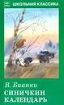
По мнению ученика, друга и писателя – натуралиста Николая Сладкова, В. Бианки имел «лесное ухо». Лесное ухо из хаоса звуков умело выделить самое главное, самое интересное, самое важное и нужное. Все написанное Виталием Валентиновичем Бианки – от первой сказки «Путешествие красноголового воробья» (1923) до последней – «Гоголенок» (1959) – это увлекательное путешествие в лесной мир природы, где писатель становится волшебником и поэтом, проводником и переводчиком. Перед читателями открывается огромный, неведомый край, полный дивных героев и событий, больших тайн и маленьких отгадок, - настоящая « страна Див». Писатель называл детей «маленькими Робинзонами», открывающими для себя мир, которые учатся понимать природу, жить, различая в ней вредное и полезное. Сказки, рассказы, повести В. Бианки – это самоучитель любви к природе.

Назовите героев рассказов и сказок.
- Какая птица поет хвостом? (Бекас)
- Как зовут птицу, долбившую носом по дереву, как по барабану, в сказке «Кто чем поет»? (Дятел)
- Как звали собаку – коротконожку из рассказа «Лупленый бочок»? (Джим)
- Какая птица опускает в воду клюв и дует в него в рассказе «Кто чем поет»? (Выпь)
- «Поднял длинный клюв, застучал, затрещал одной его половинкой о другую, - то тише, то громче, то реже, то чаще: трещетка трещит деревянная, да и только!» (Аист. «Кто чем поет»?)
- О следах каких зверей и птиц рассказывает «Снежная книга»? (Лисы, зайца, филина)
- Как называют птичку, ростом со скворца, похожую на нарядный цветной поплавок? (Плавунчик)
Виталий Валентинович побывал в самых разных уголках страны и везде изучал природу, накапливал впечатления. Прекрасно зная и горячо любя родную природу, большую часть своей жизни он проводит в лесу с ружьем, биноклем, записной книжкой. Все, о чем он пишет, ему известно по личному наблюдению, личному переживанию. Обо всем, что увидел и узнал, Виталий Бианки решил рассказать девчонкам и мальчишкам в своих книгах. Мохнатых и пернатых, обитающих на страницах книг Бианки, невозможно не полюбить, писатель рассказывает об их повадках, о хитрости, умении спасаться и прятаться.

Викторина. «Стань знатоком произведений В. Бианки»
- Птенцы какой птицы не знают своей матери. (Кукушка. Она подбрасывает яйца и отдает своих птенцов на выкорм другим птицам)
- Почему нельзя трогать руками яйца в гнездах? (Птица бросает гнездо)
- У кого отрастает утраченная часть тела? (У ящерицы, у рака)
- Какие способы защиты животных от врага вы знаете? (Прячутся, шипят ,пугают оперенье)
- Какая птица не вьет гнезда, а строит нору на берегу и пол в ней выстилает тонкими рыбьими косточками? (Зимородок.)
- Какие птицы спят и прячутся, зарывшись в снег? (Тетерева, рябчики, куропатки)
- Как называют птицу с мешком под клювом? (Пеликан – мешконос)

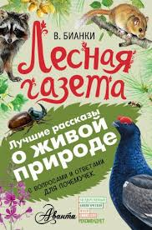
Самой знаменитой книгой В. Бианки стала «Лесная газета». Другой подобной просто не было. Газета представляет собой детский настольный календарь природы, разделенный на 12 частей, соответствующих 12 месяцам в году. Это большая настоящая газета с объявлениями, телеграммами – обо всем, что происходит в лесу. Здесь можно найти объявление скворцов «Ищем квартиры», или отзыв о спектакле, который давали на тихом лесном озере птицы – чомги. Писатель работал над книгой с 1924 года до конца жизни, постоянно внося изменения. Книга несколько раз переиздавалась, ее переводили на разные языки мира. Рассказы из «Лесной газеты» звучали по радио, печатались на страницах газет и журналов. Бианки Виталий Валентинович - необычный человек, с необычной фамилией, сказочной. Он и на самом деле сказочник, открывший для нас удивительный мир природы с болотами, озерами, лугами, птицами, животными, насекомыми. Писателю удалось найти волшебные слова, которые «расколдовали» таинственный лесной мир. Его книги помогают найти ключи ко многим тайнам окружающего нас мира.

Допишите название.

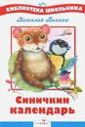
- «Лесная…(газета)»
- «Кто чем…(поет)»
- «Чей нос…(лучше)»
- «Снежная…(книга)»
- «Чьи это…(ноги)»
- «Первая…(охота)»
- «Терентий…(тетерев)»
- «Синичкин…(календарь)»
- «Луплен…(бочок)»
Допишите название птицы.
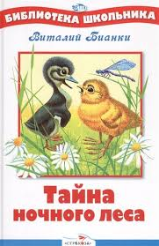
- мешконос – (пеликан)
- долбонос – (дятел)
- крестонос – (клест)
- серпонос – (кроншнеп)
- сетконос – (козодой)
- тонконос – (мухолов)
- долгонос – (бекас)

35 лет писал Виталий Бианки о лесе. Это слово часто звучало в названиях его произведений: «Лесные домишки», «Лесная газета», «Лесные разведчики», «Тайна ночного леса», «Отчего я пишу про лес». За свою жизнь он написал более 300 рассказов, сказок, повестей, только сборников произведений при его жизни вышло около 40. Он был удивительно любознательным человеком. В книге «Клуб Колумбов» он написал: «Есть такие скучные люди, для которых новое – старое. А мы такие, что нам и старое все - ново. И страна у нас такая, что, сколько ее не открывай, никак в ней всего не откроешь. Юным пытливым глазам и нашему пытливому уму она предстает в совершенно новом, чудесном и загадочном свете. Нам все в ней ново, все дивно, все – тайна…». Так писатель призывает ребят знакомиться с родной природой, побольше узнавать про птиц и зверей, про лес. Вот и подошел к концу наш литературный час, хочется, чтобы у вас появилось желание прочитать книги писателей – натуралистов, которые научат бережно относиться к родной природе, любить и охранять все живое.

Литература:
Корф О.Б. Детям о писателях. ХХ век от А до Н. – М.: ООО «Издательство Стрелец», 2006. – 56 с.
Полная хрестоматия для 1 – 4 классов. – М.: ООО «Дом Славянской книги», 2010. – 768 с.
Хрестоматия по чтению для 2 класса. – М.: Издательство «Самовар», 2013. – 313с.
Хрестоматия по чтению 3 класс. – М.: ООО «Омега – пресс, 2012.- 251с.
Бианки В. В. Лесная газета: рассказы и сказки – М.: Астрель, 2006. – 317с.
Бианки В. В. Лесные домишки. Рассказы и сказки. – Смоленск: Русич, 2011. – 128с.
Бианки В. В. Чей нос лучше? – Смоленск: Русич, 2004. – 64 с.
Бианки В. В. Как муравьишка домой спешил. Сказки. – Смоленск: Русич, 2004. – 64 с.

